【支付课堂】预付卡知识看过来！
在丰富多样、千姿百态、千变万化的消费场景中，预付卡与我们如影随形。
去美发，办卡！
去吃饭，办卡！
去健身，办卡！
去唱歌，办卡！
去购物，办卡！
去洗车，办卡！......
预付卡，实体的、虚拟的、数字的......无处不在。
办卡办卡办卡......总在耳边。
那么你知道这类卡的本质是什么吗？
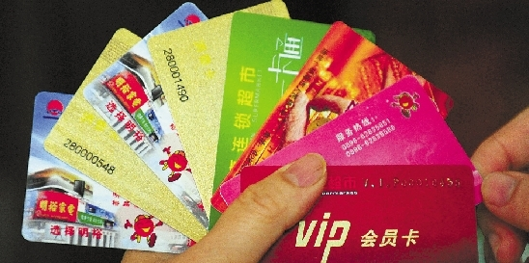
一、识本质
预付卡又叫储值卡、消费卡、智能卡、积分卡等，顾名思义就是先付费再消费的卡片。预付卡分为记名卡和非记名卡，记名卡可挂失，非记名卡不可挂失。
按发卡人不同，预付卡又可分为单用途预付卡和多用途预付卡。单用途预付卡是由商业企业发行，只在本企业或同一品牌连锁商业企业购买商品或服务用的一种预付卡。多用途预付卡是由专营发卡机构发行，可跨地区、跨行业、跨法人使用兑付商品和服务的信用凭证，包括磁条卡、芯片卡等载体的实体卡，以及以密码、串码、图形特征信息等为载体的虚拟卡。单用途预付卡由商务部及县级以上地方政府商务主管部门负责监督管理；多用途预付卡由人民银行及其分支机构负责监督管理。
预付卡实际上是一种辅助性货币，其英文译名为 Paid Card，故在中国台湾地区也被简称为 P卡。这种卡通常是印有精美图案的塑胶薄卡，所以又被称为塑胶货币。生活中我们每个人都可能在用预付卡，比如公交地铁卡，比如超市购物卡，需要卡里面先有钱或先充值再拿去消费。对于消费者来说，使用预付卡安全方便，随身不用携带大量现金，消费后能及时了解余额，也不会落得满口袋零钱。
但是预付卡也不是任何企业都可以任意发行。发行单用途预付卡的企业需在开展业务之日起30日内到政府相关部门备案并向消费者明示兑付风险，金融服务经营者不得在营销金融产品或者金融服务过程中以任何方式隐瞒风险、夸大收益，或者进行强制性交易。多用途预付卡发行企业需取得人民银行支付业务许可，并依照国家规定办理发行、受理、使用、充值和赎回等业务，并需设立预付资金专用账户，遵守客户备付金存管规定。
发卡企业应在实体卡卡面上记载预付卡名称、发卡机构名称、是否记名、卡号、有效期限或有效期截止日、持卡人注意事项、客户服务电话等要素。记名预付卡应当可挂失、可赎回，不得设有效期；不记名卡有效期不得少于3年，单张不记名预付卡限额不得超过1000元。
二、知风险
“现在办卡有优惠，充值1000赠送200，充2000赠送500”、“办卡消费，所有服务8折起，充值越多折扣越大”……
走过路边的各类门店，你一定经常听到这样的话，但这里蕴含的风险你都了解吗？
小编为您总结了常见的办卡案例。
- 服务大不同：办卡前后两副面孔
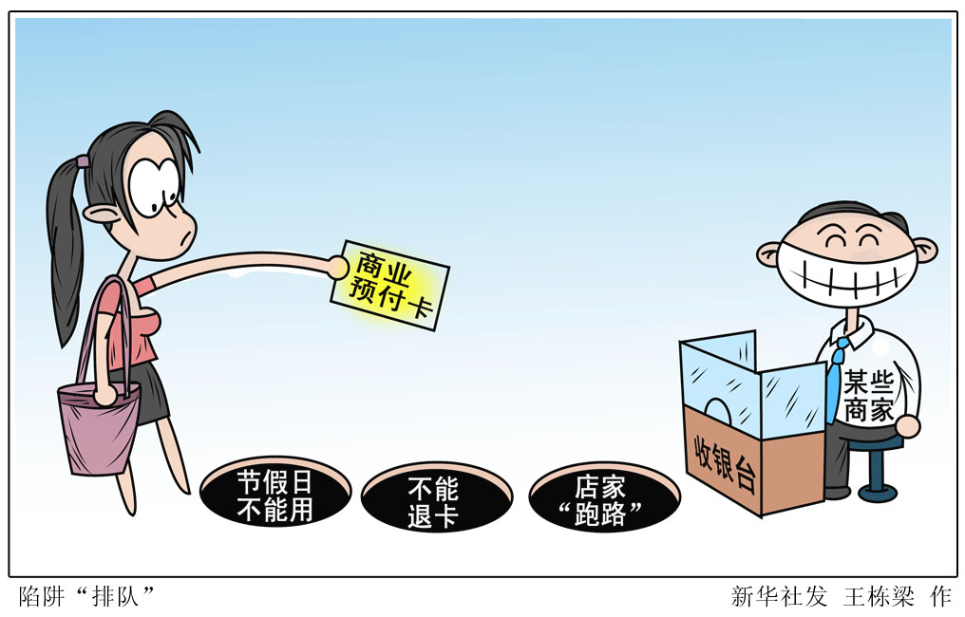
为吸引更多消费者办卡，经营者常常进行虚假宣传。一张卡至少能套牢用户一年左右，充值额度高的甚至能绑定3-5年，在如此长的时间跨度里，经营者所承诺的服务能否兑现，消费质量能否保证便不得而知。有些消费者反映，办卡后发现商品和服务质量与宣传不符，部分消费者还遇到改变经营场所、降低服务标准等现象，大多数人却无可奈何。
- 霸王条款：退卡没那么简单
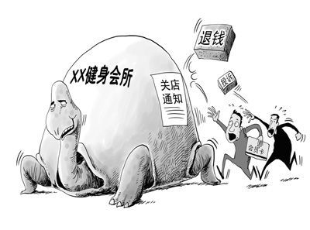
预付卡要一次性存多少？想退卡行不行？这些都由商家说了算。一些会员卡背面还明确印有“一经办理不予退款”、“此卡不得退卡转让”、“到期作废，余额不退”、“本公司拥有最终解释权”字样，消费者只能被动接受。
大多商家只是将消费者的个人信息录入经营者的会员系统，甚至有一些经营规模较小的经营者将消费者的个人信息登记在纸质登记簿上，在整个消费过程中始终由商家控制。一旦发生纠纷，缺少相应的书面证据就使得消费者难以举证，很难保护自己的合法权益，消费者明显处于不利地位，这也是预付卡纠纷解决困难的原因之一。
- 预付欺诈：跑路、非法集资频现
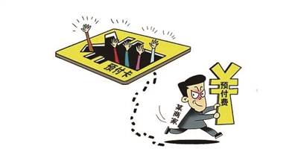
一旦预付卡商家出现经营问题导致其停业关门，失去继续履行合同义务的能力后，不少企业选择跑路。还有些有些无良商家主要就是想通过预付卡业务进行非法集资，发行预付卡时根本没有打算从事生产经营活动，因而虚假宣传后，以低于经营成本的价格诱导消费者投入大量的资金，之后便“人间蒸发”，消费者的资金也就白白打了水漂。
- 信息泄露：不良商家转卖个人资料

美容美发、健身等服务性的商业会员制预付卡，大多数经营者都要求消费者填写个人信息，主要包括身份信息、电话号码、甚至要留身份证复印件，以便建立会员档案，提供有针对性的服务。一些不良商家在经济利益的驱动下，不遵守约定擅自向第三方转卖消费者的个人资料，第三方往往会利用消费者个人资料从事不法活动谋取私利，或利用电话和手机短信向消费者推销各种与其无关的商品和服务。

说了这么多风险也不是说大家不能办预付卡，只是提醒大家到正规企业或发卡机构办理预付卡更安全哟~
为了遏制预付卡洗钱、套现、偷逃税款以及行贿受贿等行为，中国人民银行、商务部、教育部、公安部、交通运输部、文化部、工商总局、旅游局、银监会在2017年7月至12月期间，在全国范围内组织开展了联合整治预付卡违规经营专项行动。同时，中国人民银行下发《开展多用途预付卡专项检查的通知》，人民银行郑州中心支行根据通知要求对辖内从事预付卡发行与受理的机构进行了专项检查，进一步规范了预付卡市场秩序，整治了违法违规行为，净化了预付卡市场环境，有效保护了消费者合法权益。

